Un saluto ai bambini e ai genitori della classe 2^A

Cari bambini e cari genitori,

è passato più di un mese dall’ultima volta che ci siamo visti, le nostre abitudini sono cambiate, così come sono cambiate le nostre giornate. Vi abbiamo preparato il lavoro settimanale con le lezioni.
Le attività, le video lezioni e i compiti che noi maestre assegniamo, sono un modo per esservi vicine con un insegnamento a distanza, ma dedicato alla nostra classe. Questa volta abbiamo creato diverse attività e letture e vi volevamo salutare con una poesia del nostro scrittore preferito Gianni Rodari, che ci sembra adatta per il periodo che stiamo vivendo, sperando che questa lunga attesa in casa finisca, per poterci rivedere presto a scuola…

Le maestre

Speranza
Se io avessi una botteguccia
fatta di una sola stanza
vorrei mettermi a vendere
sai cosa? La speranza.
“Speranza a buon mercato!”
Per un soldo ne darei
ad un solo cliente
quanto basta per sei.
E alla povera gente
che non ha da campare
darei tutta la mia speranza
senza fargliela pagare.

Attività n° 1
LEGGI DIRETTAMENTE DALLO SCHERMO DEL COMPUTER E RISPONDI, RICOPIANDO LE 4 DOMANDE SUL QUADERNO
………………………………………………………………………………………………………………………………………………………………

ALLA SCOPERTA DEL MONDO
APPENA I FRATELLI DI CIPI’ IMPARARONO A VOLARE, MAMMA PASSERA ACCOMPAGNO’ I FIGLIOLI A VEDERE COSA C’ERA INTORNO AL PALAZZO SUL QUALE ERANO NATI.
PRIMA ANDARONO SULL’ALTO SUSINO DELL’ORTO DOVE OGNI SERA PRIMA DI DORMIRE I PASSERI DEL TETTO SI RACCONTAVANO I FATTI DELLA GIORNATA. PER CIPI’ FU FACILE QUEL VOLO, AI FRATELLI INVECE BATTEVA FORTE IL CUORE: MA TUTTO ANDO’ BENE. APPENA LA’ CIPI’ VOLO’ SULLA CIMA DELLA PIANTA E DI LA’ INCOMINCIO’ A ESPLORARE IL MONDO.
-MAMI’ VIENI A VEDERE: CHE COSA C’E’ QUI? CHE C’E’ LA’?
-ORA ANDREMO A VEDERE TUTTO,-RISPOSE LA MAMMA
E IL VOLO PROSEGUI’.
APPENA ENTRARONO NEL GRANDE ALBERO FIORITO, SI POSARONO SU UN RAMO E UNA VOCINA DISSE: -AHI! MI FAI MALE! – E SUBITO UN FIORELLINO SI STACCO’ E CADDE A TERRA.
-ADDIO!- SUSSURRARONO GLI ALTRI FIORELLINI.
- CHI SONO, MAMI’- DOMANDO’ CIPI’.
E LA MAMMA: - SONO FIOCCHI BIANCHI CHE PALLA DI FUOCO PIAN PIANO TRASFORMERA’ IN PALLINE ROSSE E SQUISITE.
ALL’IMPROVVISO SI SENTI’ UNA MUSICA LEGGERA CHE VIBRAVA LUNGO TUTTA LA PIANTA.
-MAMI’, E QUESTO CHE COS’E’ ?
-LE API. CANTANO LE CANZONI AI FIORELLINI. IN QUESTI GIORNI C’E’ IL LORO FESTIVAL,- RISPOSE LA MAMMA SORRIDENDO.
STETTERO UN PO’ IN SILENZIO AD ASCOLTARE IL CANTO DEGLI INSETTI E POI MAMI’ DISSE:-VIA! E SPICCO’ IL VOLO VERSO IL NASTRO D’ARGENTO CHE LUCCICCAVA IN MEZZO AL VERDE RIFLETTENDO IL CIELO COME UNO SPECCHIO.
ERA UNA FESTA DI COLORI E CIPI’ VOLAVA GUARDANDO GIU’ INCANTATO E DICEVA:-CHE BELLO, MAMI’! GUARDA LA’, GUARDA LI’!-QUANDO FU SOPRA AL FIUME GRIDO’: -MAMI’, LAGGIU’ C’E’ UN ALTRO COME ME. CHI E’, MAMI’? CHI E’?
-GIU’,- COMANDO’ LA MAMMA BUTTANDOSI IN PICCHIATA, - ANDIAMO A VEDERE.
CON UNO SCATTO CIPI’ PASSO’ DAVANTI A TUTTI. – VOLA ANCHE LUI COME ME!- GRIDAVA MENTRE PRECIPITAVA.- MAMI’ MI VIENE INCONTRO! AD UN TRATTO, QUANDO GLI SEMBRO’ DI POTERLO TOCCARE, PATAPUNFETE! L’ARGENTO ANDO’ IN MILLE PEZZI, L’UCCELLINO SPARI’ E CIPI’ SI TROVO’ NELL’ACQUA FINO AL COLLO.
(DA MARIO LODI, CIPI’, EINAUDI RAGAZZI)
DOPO AVER LETTO PIÙ VOLTE IL RACCONTO RICOPIA, SEMPRE SUL QUADERNO BLU, QUESTE DOMANDE E RISPONDI IN MODO COMPLETO.
- CHE TIPO DI ANIMALE E’ CIPI’ ?
- CHE COS’È “PALLA DI FUOCO”?
- CHE COS’E’ IL “NASTRO D’ARGENTO”?
4) PERCHE’ CIPI’ SI RITROVA IN ACQUA ?

Attività n° 2
GUARDA LA MIA VIDEO LEZIONE CHE SPIEGA IL NUOVO ARGOMENTO: L’AGGETTIVO QUALIFICATIVO, POI RICOPIA LA SPIEGAZIONE CHE VEDI SUL TUO QUADERNO

…………………………………………………………………………………………………….

GLI AGGETTIVI QUALIFICATIVI
Che cosa sono gli aggettivi qualificativi?
Gli aggettivi qualificativi sono parole che indicano le QUALITÀ delle persone, degli animali, delle cose, ci dicono, quindi, com’è una persona, un animale o una cosa o come sono persone, animali o cose.

Attività n°3
Ora trova due aggettivi per ogni disegno
(com’è la torta?)
…………………………………………………………………..
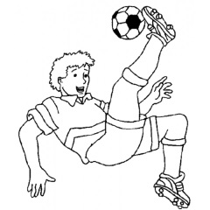
(com’è il calciatore?)
…………………………………………………………………
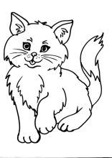
(come sono i gatti?)
……………………………………………………..

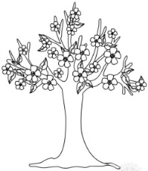
(com’è l’albero?)
………………………………………………………………..
 (com’è la palla?)
….........................................................................................
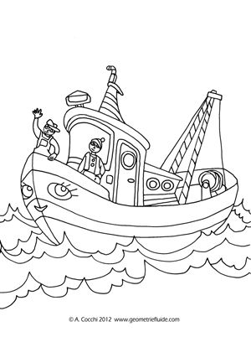 (com’è il mare?)
…………………………………………………………………………
Attività n° 4
Aggiungi una qualità(un aggettivo) ai nomi che vedi di seguito utilizzando un aggettivo qualificativo adatto.
- Il libro è …………………………………
- Il cuscino è ………………………………
- La coperta è………………………………..
- La scuola è……………………………….
- Le caramelle sono ………………………….
- Le ciliegie sono …………………………
- Gli uccelli sono ………………………………
- Le nuvole sono …………………………………..

Attività n°5

DISEGNA L’OGGETTO O L’ANIMALE ADATTO AD OGNI GRUPPO DI AGGETTIVI.

giallo – caldo – luminoso azzurro – nuvoloso – ampio

peloso – allegro –domestico robusto – frondoso – verde

profumati – colorati squisita – dolce – cremosa

rossa-dolce-succosa silenzioso-agile- pinnato

LISTA DI PAROLE: AGGETTIVI QUALIFICATIVI

ripido
scosceso
aspro
sassoso
verde
boscoso
nevoso
frastagliato
pacato
tranquillo
selvaggio
furioso
mosso
azzurro
profondo
plumbeo
immenso
sconfinato
navigabile
enorme
popoloso
laborioso
movimentato
rumoroso
artistico
migratore
utile
variopinto
tenero
appassito
profumato
gustoso
trasparente
annoiato
difficile
soffice
dissetante
potabile
splendente

rossa – succosa – dolce calda – colorata – utile
Leggi tante volte questa lista di parole che ti dà tanti esempi di aggettivi qualificativi.

Attività n° 6 CONSEGNA IL TESTO CHE SCRIVERAI ALLA MAESTRA PER LA CORREZIONE (mail: fabozziflavia27@gmail.com)
Osserva l’immagine e scrivi una storia breve, raccontando ciò che vedi e cercando di usare gli aggettivi qualificativi.
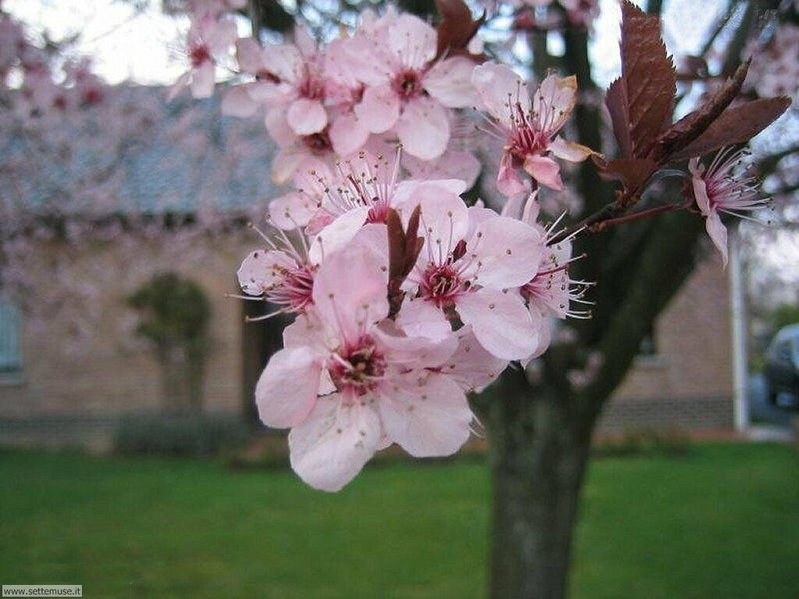

Piccolo aiuto: se non riesci ad organizzarti, segui questa breve traccia:

Questa immagine mi fa venire in mente una giornata primaverile…

- Il cielo è….
- La casa è ….,
- L’albero è …..
- Il prato è ……
- I fiori sono…

ANIMALS
EXERCISE n°1
Abbina le immagini alla parola corretta segui l’esempio

HOP-JUMP-SWIM-FLY-WALK-RUN CRAWL

ESEMPIO :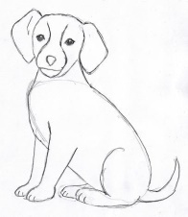
A DOG CAN …RUN

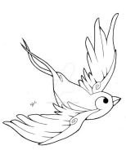 A BIRD CAN…………………..

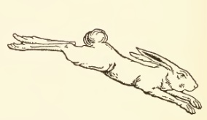 A RABBIT CAN …………………..

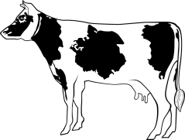 A COW CAN……………………………..

A SNAKE CAN …………………………

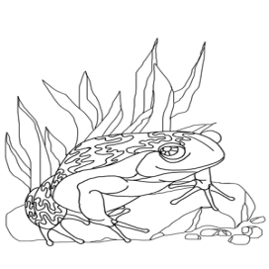 A FROG CAN…………………………

EXERCISE n°2

In the farm
Trova le parole degli animali della fattoria nel wordsnake,(serpente di parole) sottolineale con un colore diverso.

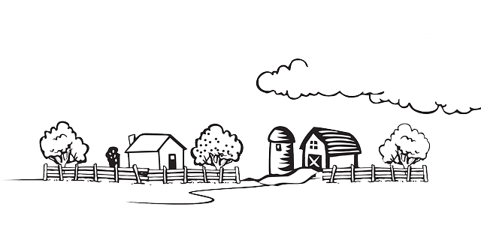

RPDUCKNHORSEKBIRDFIHDOGCHICKENUCOWZGOATSV

PICCOLO LAVORO MANUALE DI ARTE
Ritaglia la sagoma di un cuore da un cartoncino che hai in casa (es. scatola di pasta, scatola di corn flakes ecc.). Colorala a piacere oppure rivestila con pezzetti di carta colorata (collage).
Quando il cuore è asciutto decoralo con api, farfalle e fiori e ritagliati e colorati da cartoncini (puoi prendere spunto dai modelli qui sotto).
Questa foto è un’idea. Sotto ci sono delle sagome, scegli tu se utilizzarle o inventarne altre.
BUON LAVORO!

